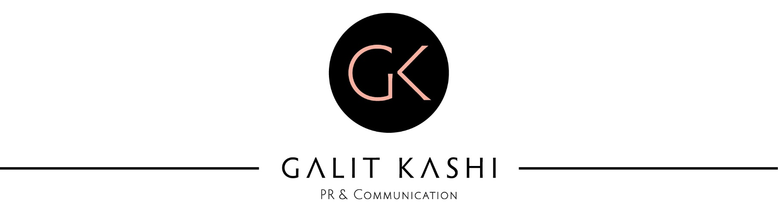

אסף לוי , עלאי וניתאי צרפתי (בית ספר למוסיקה)
"כאן לפנייך"
מילים: אסף לוי לחן: יונתן קלימי הפקה: נדב ביטון

"כאן לפניך" הוא שיר וידוי, שיר ניקוי שיר השתפכות בפני השוכן במרומים.
זהו שיר שאסף כתב לפני כמה שנים והניח אותו במגירה, כמו חיכה לרגע הנכון. כשראה את עלאי וניתאי בתכנית "בית הספר למוסיקה" השניים מיד כבשו את ליבו ואסף פנה למשפחה והשיר נשלף מהמגירה והנה הוא מונח לפניכם, לקראת חגי תשרי, בזמן הנכון ובמקום הנכון.
אסף לוי זמר ויוצר מחדרה שנמצא בתעשיית המוסיקה קרוב לעשור. הוא מופיע בפני קהלים חילוניים ודתיים בארץ ובעולם ויחד עם ההרכב שלו הוא מופיע גם באירועים פרטיים שם הוא מבוקש מאוד. המוסיקה בשבילו היא מעין חוט מקשר והתשובה להכל, החיבור והתרופה שחוצה את כל המגזרים. בארסנל שלו מספר סינגלים מרגשים ויש לו גוון קול חם ועמוק שמצליח לחצוב את הלב.
עילאי וניתאי ריגשו מדינה שלמה בתכנית "בית ספר למוסיקה" ונכנסו ישר אל הלב. הם מביאים איתם בשיר טונות של רגש כשני מלאכים קטנים ויוצרים ביחד עם אסף הרמוניה ווקאלית שמגיעה לשיאה באמצע השיר המדמה תפילה המונית ממש של קיבוץ גלויות לשניים גם ערוץ יוטיוב מתוחזק ונראה שהם כאן כדי להישאר.

החיבור של האחים עם אסף יצר שיר שמפרק את הלב..

לפרטים נוספים: גלית קאשי 0522640959

